农机补贴APP使用手册
购机者版

农机购置补贴APP(“以下简称APP客户端”)，是依托在农机购置补贴辅助管理系统下，实现农户自主购机后自主申请补贴、简化办事流程、购机者自主购机后，即可在APP客户端，进行补贴申请的录入，可在APP客户端随时关注申请是否被受理及受理进度，在指定时间前往农机部门进行办理相关业务。
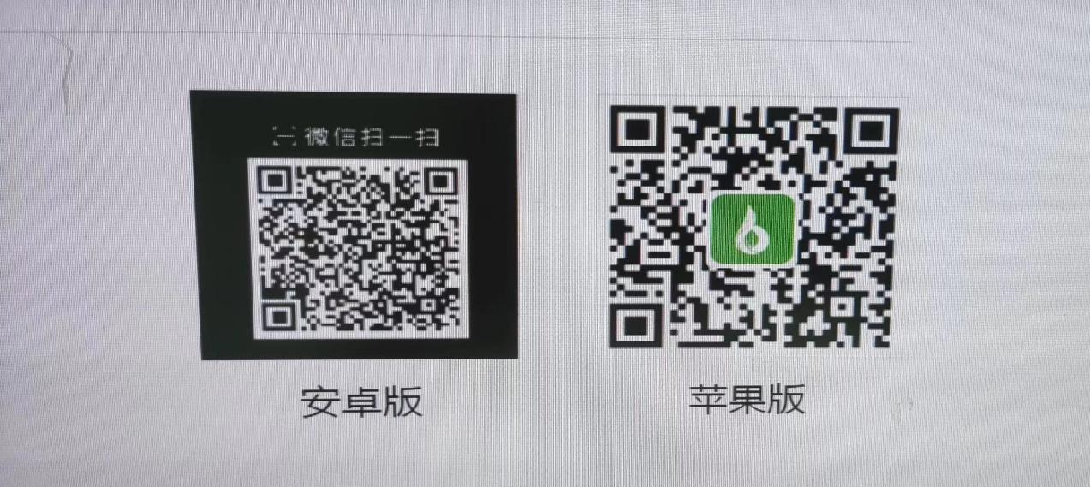

除了能够申请补贴外，在APP客户端，购机者还可随时了解以下内容：
- 补贴政策早知道，通过APP客户端，可随时了解河南省农机购置补贴的政策通知动态，以及补贴的申请流程、注意事项等。
- 补贴指标有没有，通过APP客户端，可了解全省各市县补贴资金使用情况，从而得知是否还可办理补贴（具体是否可办理以农机部门实际情况为准）。
- 补贴机具查一查，通过APP客户端，查看补贴产品目录，以及产品的补贴与相关机具图片配置参数等，提前了解需购买机具情况以及是否有补贴
- 补贴机具哪里买，可通过APP客户端，了解生产企业都有哪些代理经销商，并提供了经销商的经营场所、销售人、销售人联系电话。
- 补贴进度随时查，可通过APP客户端，了解自主补贴申请处于什么状态。
在APP上您可以自主办理农机购置补贴的申请，请按以下步骤(过程并不复杂，请仔细阅读):
- 安装APP客户端
1．打开APP点击右下角“我的”，进行登录与注册
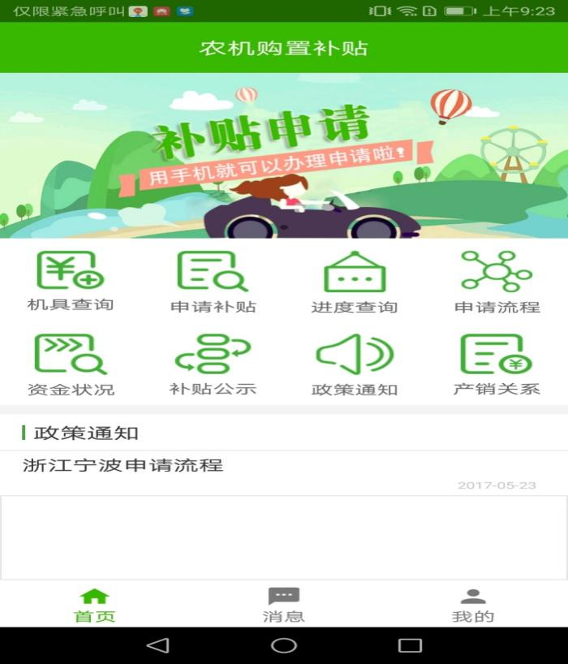
2.输入手机号注册，点击获取验证码
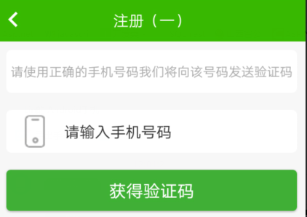
3.输入收到的验证码，设置密码后（用于以后登录APP使用，账号为手机号）点击“完成”按钮，完成注册，
页面会自动跳转至功能界面，进行申请补贴。

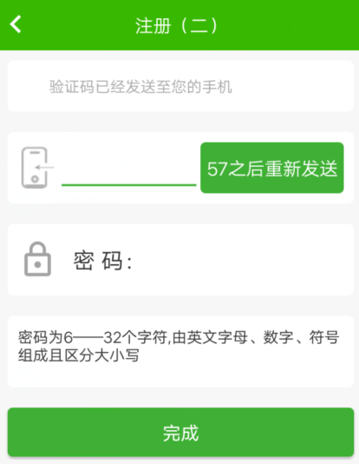

- 进行申请补贴
也就是将我们的情况与购机等有关情况，进行录入保存。
1.点击“申请补贴”，进入录入界面
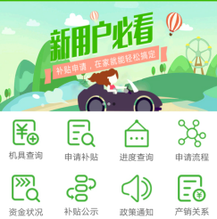
2.进行申请信息的录入，首先是申请者信息，分为个人或组织，请根据情况选择。
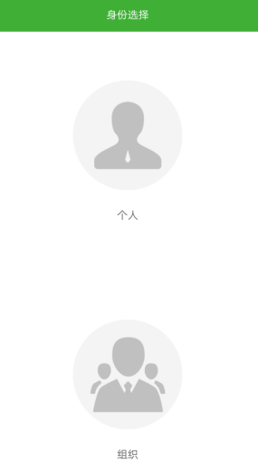
3.以个人为例，点击“身份证识别”，进行拍照，APP客户端会自动识别身份证上的相关信息（这些信息也可以手动填写录入），之后上传身证件照片（身份证图片）、身份证照片（头像），点击提交，完成录入。
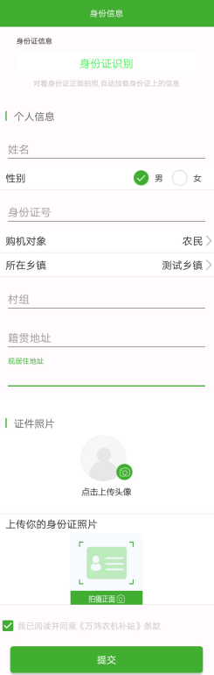
4.录入完成后，会提示有无报废信息（也就是您是否是报废更新），根据情况选择，如选择有会进入报废信息录入界面。没有进入购机信息录入界面。报废录入界面如下：
点击“新增产品”进入报废信息添加界面
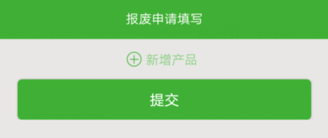
根据界面要求，填写相关的报废机具信息，上传“报废凭证”。无误后点击下一步，完成当前报废信息的添加，如有多个报废，可再次点击“新增产品”，进行操作，没有点击提交，进入“购机信息录入”。
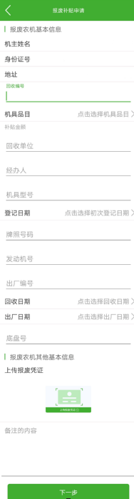
5.购机信息录入界面。选择购买的产品所属生产企业，输入所购产品出厂编号，点击“展示机具信息”，会自动加载出产品的相关信息。只需输入购机发票的发票号，并上传发票照片和人机合影照片，输入销售价，选择销售日期。确认无误后，点击完成，即完成一份补贴申请的提交。
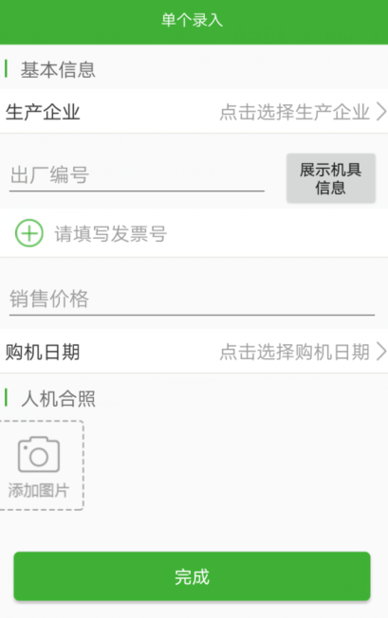
6.提交后，等待农机部门受理。可在进度查询中查看，存在我们录入的申请，则录入成功。

完成以上的操作后，您的申请就可以被农机部门工作人员在“农机购置补贴辅助管理系统”中看到，也可以在APP客户端进度查询中，查看到自己的申请信息 ，以及所处于的流程状态。

